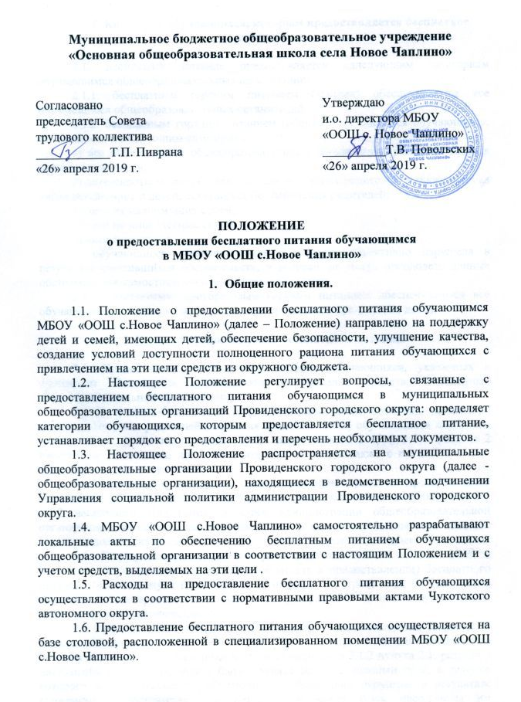

2. Категории обучающихся, которым предоставляется бесплатное питание.

2.1. Бесплатное питание предоставляется сдледующим категориям обучающимся общеобразовательных организаций:
2.1.1. бесплатным горячим питанием (завтрак) обеспечиваются все обучающиеся общеобразовательных организаций.
2.1.2. бесплатным горячим питанием (обед) обеспечиваются обучающиеся, относящиеся к следующим категориям:
1) все обучающиеся общеобразовательных организаций, расположенных в сельской местности;
2) дети-сироты и дети, оставшиеся без попечения родителей, а также лица из числа детей-сирот и детей, оставшихся без попечения родителей;
3) дети из малоимущих семей;
4) дети из многодетных семей;
5) дети-инвалиды;
6) обучающиеся, жизнедеятельность которых объективно нарушена в результате сложившихся обстоятельств, и которые не могут преодолеть данные обстоятельства самостоятельно или с помощью семьи.
2.1.3. Бесплатным многоразовым горячим питанием обеспечиваются все обучающиеся, проживающие в отделении временного проживания детей.

3. Порядок предоставления бесплатного питания.

3.1. Предоставление бесплатного питания обучающихся, указанных в настоящем Положении, производится в пределах средств, выделенных общеобразовательной организации.
3.2. Получение бесплатного горячего питания (обед) возможно только при наличии заявления родителей (законных представителей) обучающихся или самих обучающихся, указанных в части 2)-6) подпункта 2.1.2 пункта 2.1. раздела 2 настоящего Положения, достигших возраста 14 лет, а также с предоставлением подтверждающих документов.
3.3. Заявление и документы, подтверждающие право на предоставление бесплатного питания, подаются ежегодно лицами, указанными в пункте в п. 2-6 2.1.2 настоящего Положения, в адрес администрации общеобразовательной организации с момента возникновения права на получение бесплатного питания. Перечень подтверждающих документов указан в разделе 4 настоящего Положения.
3.4. Вышеуказанное заявление регистрируется МБОУ «ООШ с.Новое Чаплино». Решение о предоставлении (об отказе в предоставлении) бесплатного питания обучающемуся принимается не позднее 3-х (трех) дней со дня подачи заявления и подтверждающих документов и утверждается приказом руководителя образовательной организации.
3.5. Решение МБОУ «ООШ с.Новое Чаплино» о предоставлении бесплатного питания действует до конца учебного года. Решение о предоставлении бесплатного питания обучающимся, указанным в части 6) подпункта 2.1.2 пункта 2.1. раздела 2 настоящего Положения, может быть принято на определенный срок, в течение которого жизнедеятельность обучающегося объективно нарушена в результате сложившихся обстоятельств и которые не могут быть преодолены им самостоятельно или с помощью семьи.
3.6. Получение бесплатного горячего питания (обед) обучающихся, указанных в пункте 3) подпункта 2.1.2 пункта 2.1. раздела 2 настоящего Положения осуществляется на основе списка детей из малоимущих семей, который предоставляется исполнительным органом государственной власти Чукотского автономного округа, уполномоченным в сфере социальной защиты населения.
3.7. МБОУ «ООШ с.Новое Чаплино» на основании заявления родителей (законных представителей) по представлению прокуратуры или на основании вступившего в законную силу судебного акта вправе в любое время принять решение о прекращении питания на бесплатной основе. Указанное решение может быть также принято в случае получения МБОУ «ООШ с.Новое Чаплино» иным образом сведений об утрате обучающимся основания для получения питания на бесплатной основе либо о первоначальном отсутствии права на получение питания на бесплатной основе, подтвержденных соответствующими справками или иными документами.
3.7. Организация бесплатного питания, включая назначение ответственного работника, порядок ведения учета, хранения документов, форму заявления и другое, осуществляется МБОУ «ООШ с.Новое Чаплино» и регулируется соответствующим локальным актом общеобразовательной организации.

4. Перечень подтверждающих документов, прилагаемых к заявлению.

4.1. Вместе с заявлением на предоставление бесплатного питания заявителем прилагаются следующие документы с учетом категорий, указанных в разделе 2 настоящего Положения:
1) копия документа, удостоверяющего личность заявителя (паспорт или иной документ, удостоверяющий личность в соответствии с законодательством Российской Федерации);
2) справка, выданная структурным подразделением либо подведомственным учреждением исполнительного органа государственной власти Чукотского автономного округа, уполномоченного в сфере социальной защиты населения, подтверждающая статус многодетной семьи;
3) копия решения органа опеки и попечительства об установлении опеки (попечительства) - в случае, если заявитель является опекуном (попечителем);
4) копия договора о приемной семье - в случае, если заявитель является приемным родителем;
5) справка об установлении инвалидности, выданная учреждением медико-социальной экспертизы;
6) документы, подтверждающие, что жизнедеятельность ребенка объективно нарушена в результате сложившихся обстоятельств, которые он не может преодолеть самостоятельно или с помощью семьи.
4.2. Копии представляемых заявителем документов должны быть надлежащим образом заверены должностным лицом муниципальной образовательной организации, уполномоченным на прием документов, после сличения их с оригиналами.
4.3. Список детей из малоимущих семей запрашивается общеобразовательной организацией у исполнительного органа государственной власти Чукотского автономного округа, уполномоченного в сфере социальной защиты населения ежемесячно.

5. Порядок взаимодействия заявителей и общеобразовательных организаций с уполномоченными органами

5.1. Заявители, для предоставления документов (копий документов), подтверждающих право на бесплатное питание, обращаются в соответствующие уполномоченные органы: органы социальной защиты населения по месту проживания, органы здравоохранения, миграционную службу, иные уполномоченные органы.
5.2. Общеобразовательная организация имеет право запросить в указанных уполномоченных органах информацию, подтверждающую достоверность предоставленных заявителями сведений.

6. Ответственность сторон

6.1. Организация бесплатного питания возлагается на администрацию МБОУ «ООШ с.Новое Чаплино», лиц, назначенных ответственными за организацию питания. Руководитель общеобразовательной организации несет персональную ответственность за организацию бесплатного питания обучающихся.
6.2. Ответственность за своевременное предоставление документов, подтверждающих право на предоставление бесплатного питания, а также достоверность содержащихся в них сведений, несут родители (законные представители) обучающихся.
6.3. В случаях неполучения бесплатного питания обучающимися в связи с болезнью или по иным причинам, приведшим к неявке обучающегося в общеобразовательную организацию на учебные занятия, возмещение стоимости питания, в том числе продуктами питания, не производится.

